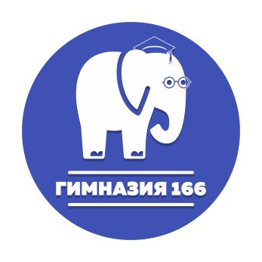
Государственное бюджетное общеобразовательное учреждение
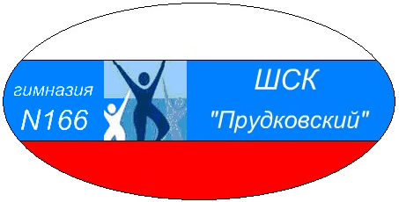
Гимназия 166 Центрального района Санкт-Петербурга

Итоговый протокол

«Школьного этапа Всероссийских спортивных игр школьных спортивных клубов»
2022-2023 учебный год

Вид спорта | Количество участников | победители
Чир -спорт | 30 | 1м-5б  2м-5в  3м-5а
Роуп-скиппинг | 18 | 1м-6б  2м-6а  3м-6в
Лёгка атлетика | 36 | 1м-6б, 8а  2м-6в, 8б  3м-6а,8в
Баскетбол \ волейбол | 16 | 1м-7в  2м-7б  3м-7а
Баттлы | 106 | 1м-5а, 6в,9а  2м-7а, 11а  3м-6а,9в
Брейн ринг | 12 | 1м-6а
Шахматы | 10 | б\мест
Футбол | 32 | 1м-6а  2м-6б  3м-6г

